Entre chien et loup
A partir de 7 ans
Spectacle musical et sonore
Jeudi 7 mai 2026 à 10h et 14h
durée : 50 mn
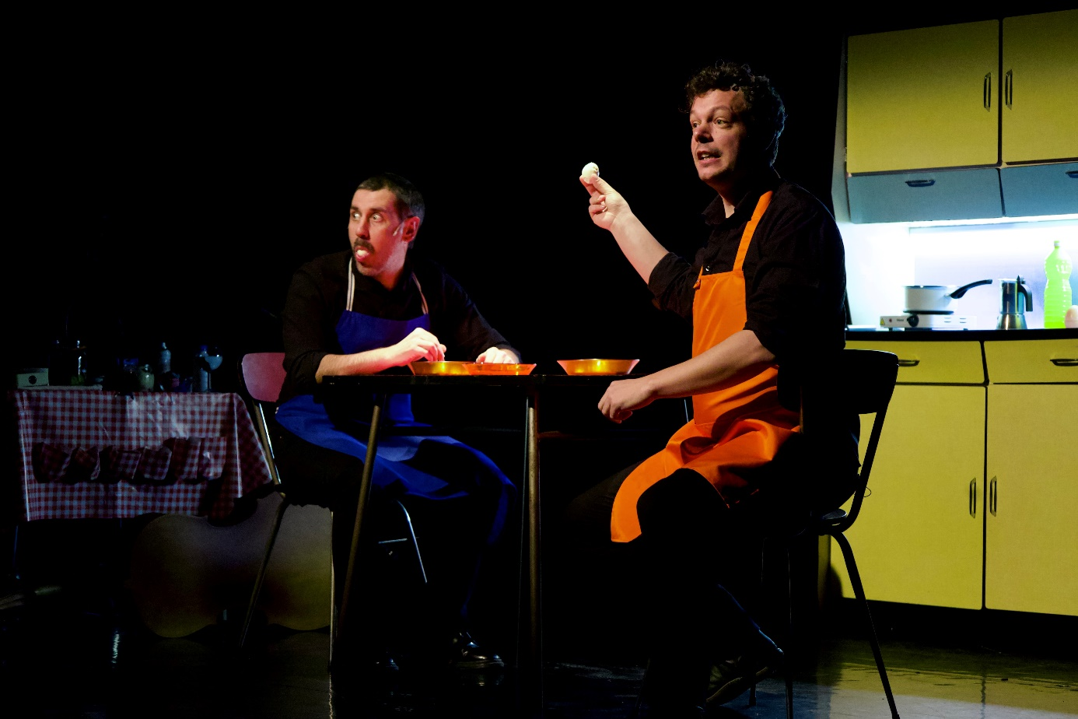
Un jour, Manal trouve un chagrin sous son pull. Le chagrin est petit, poilu et anxieux, il regarde Manal de ses grands yeux humides. Alors Manal le garde contre son ventre. Et plus Manal prend soin du petit chagrin, plus le petit chagrin s’épanouit…
Et puis comme toujours, après des jours ininterrompus de pluie vient le beau temps. Le printemps pointe le bout de son nez, et à l'occasion d'une sortie matinale dans le jardin, Manal rencontre sa voisine, petit monstre éclatant de caractère. Et si le charivari était un remède au chagrin ?
Le + Corsange : 4 ateliers de préparation
Mentions :
Texte et mise en scène
Sarah Rees
Création Sonore et Éclairages
Pierre-Mathieu Hébert
Scénographie et costumes
La Cabine Leslie
Avec Danny Buckton et Pierre-Mathieu Hébert
Attaché de production
Pierre Izambert
Production La Cabine Leslie, en coproduction avec le Sud-Est Théâtre - Villeneuve-
Saint-Georges, le Théâtre de Châtillon, l’Espace Olympe de Gouges - Saint Germain
lès Arpajon
En partenariat avec la MJC-Théâtre des 3 Vallées - Palaiseau et le Silo de Boigny -
Méréville
Avec le soutien du Conseil Départemental de l’Essonne, du Conseil Régional d’Ile-de
-France, de la SACEM et de la SPEDIDAM

